**社会福祉法人藤聖母園合同事業所説明会青森地区参加申込書**

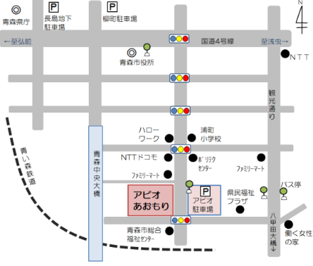

**【青森地区説明会詳細】**

**日時：11月9日(土)　1４時～1６時**

**場所：アピオあおもり　大研修室１**

参加をご希望の方はこちらの参加申込書に必要事項を記入し、郵送またはFAXにてご提出いただくか、下記のフォームから参加申し込みを行ってください。

　　参加登録フォーム　➡　<https://sgfm.jp/f/fuji1109>

※服装は自由です。私服でお越しください。

※申込書郵送に係る送料等は参加者様負担となります。ご了承ください。

※事前申し込みをされていない方でも参加可能です。受付にて当日参加の旨をお伝えください。

受付期間：２０２４年９月１０日(火)～２０２４年　１１月１日(金)

提出先：〒030-0841　青森市奥野3丁目7番1号　法人本部　　FAX　017-723-1693

▼以下参加希望者記入欄　※印欄のみ記入必須、その他は任意です。

|  |  |
| --- | --- |
| ※参加者氏名(ふりがな) | (　　　　　　　　　　　　　　　) |
| ※生年月日(年齢) | 年　　　月　　　日　(満　　　　才) |
| 電話番号 |  |
| 住所 |  |
| 興味のある職種、事業所、質問等があれば自由に  ご記入ください |  |

ご記入いただいた内容等につきましては、今回の事業所説明会を始めとする当法人の職員採用に関する業務にのみ利用し、その他の目的のためには使用いたしません。